**hunger for words**

**Questão 1**

Você sabia que Brasil e Portugal não são os únicos países em que se fala o português?

A língua portuguesa é a quinta mais falada no mundo e a terceira do mundo ocidental, superada pelo inglês e pelo castelhano. Atualmente, aproximadamente 250 milhões de pessoas no mundo falam português e o Brasil responde por cerca de 80% desse total.

Diante disso, a língua portuguesa é instituída como oficial em Portugal, Ilha da Madeira, Arquipélago dos Açores, Brasil, Moçambique, Angola, Guiné-Bissau, Cabo Verde e São Tomé e Príncipe. Diante da grandiosidade da língua, em países do MERCOSUL é obrigatório o ensino do português como disciplina escolar.

Existem ainda lugares que utilizam a língua de forma não oficial, assim o idioma é falado por uma restrita parcela da população, são eles: Macau, Goa (um estado da Índia) e Timor Leste na Oceania.

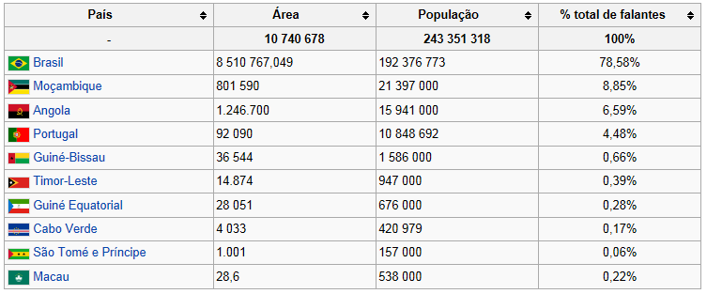

[*Os 10 Idiomas mais falados no mundo*](http://lista10.org/diversos/os-10-idiomas-mais-falados-do-mundo/)

Segundo a última edição do livro “The Ethnologue: languages of the world”, o número de línguas faladas no mundo é de 6912. Confira as dez primeiras línguas mais faladas no mundo e o respectivo número de pessoas.

**1º.** Mandarim – 1051 milhões – China, Malásia e Taiwan.  
**2º.** Hindi – 565 milhões – Índia, regiões norte e central.  
**3º.** Inglês – 545 milhões – EUA, Reino Unido, Partes da Oceania.  
**4º.** Espanhol – 450 milhões – Espanha e Américas.  
**5º.** Árabe – 246 milhões – Oriente Médio, Arábia, África do Norte.  
**6º.** Português – 218 milhões – Brasil, Portugal, Angola.  
**7º.** Bengalês – 171 milhões – Bangladesh, Nordeste da Índia.  
**8º.** Russo – 145 milhões – Rússia e Ásia Central.  
**9º.** Francês – 130 milhões – França, Canadá, Oeste e Centro da África.  
**10º.** Japonês – 127 milhões – Japão.

Consulte o seu Atlas, se necessário.

1. Circule, no mapa anexo, os países que falam português.
2. Faça um X nos países dos três idiomas mais falados no mundo.
3. Faça legenda junto ao mapa.
4. Escreva um título para o trabalho.

**Questão 2**

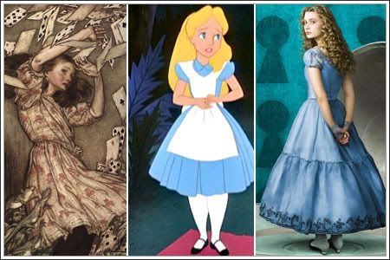Lewis Carroll autor de Alice no País das Maravilhas era grande apreciador de charadas e jogos de palavras. Ele era matemático, fotógrafo e escritor e adorava pensar qual era a lógica do pensamento infantil e adulto. Ele inventou muitos jogos de palavras e aperfeiçoou outros.

Eis um jogo de palavras proposto por Carroll.

a) Escolha duas palavras com o mesmo número de letras e que tenham significados opostos.

b) Vá mudando a palavra por outra, sendo cada uma diferente da anterior apenas em uma letra.

Veja os exemplos do poeta Augusto de Campos, que adorava Lewis Carroll e também gostava de brincar com dobradinhas.

CÉU LONGE

Ce**m M**onge

C**o**m Mon**t**e

Co**r P**onte

**D**or Pont**o**

D**a**r Po**r**to

**M**AR P**E**RTO

Agora é sua vez! Transforme SOL em LUA , GATO em PAIO.

**Questão 3**

*Metáforas de alimentação como gênese de expressão do povo brasileiro*

**Por José Paulo Oliveira**

Oswald de Andrade definiu o brasileiro como "uma mistura de floresta com escola, um misto de dormenenêqueobichovempegá com equações".

Nosso falar mole e descansado conserva, perante a comida, um respeitoso vínculo, profundo e quase umbilical.

Vítima da miséria secular, a gente brasileira encontrou nas metáforas ligadas à alimentação uma forma genuína de expressar-se, de representar e recriar o mundo.

**Expressões culinárias**

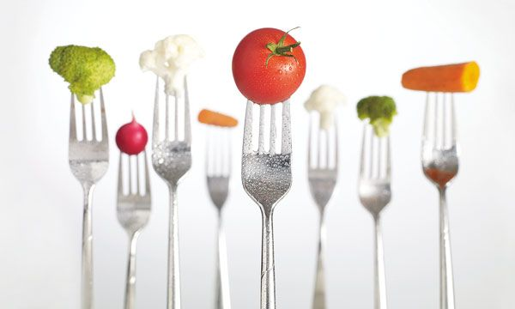Vingança é prato que se come frio.

Desaforos não devem ser engolidos.

Farinha do mesmo saco.

Tua batata tá assando.

Farinha pouca? Meu pirão primeiro.

Angu de caroço.

Falar abobrinhas

Ser tratado a pão de ló.

Comer o pão que o diabo amassou.

Osso duro de roer.

Mamão com açúcar.

Escolha 2 expressões e explique o que significa cada uma delas.

**Questão 4**

*Histórias tecidas em família*

***Manta que costura causos e histórias no seio de uma família serve de metáfora da memória em obra escrita por autora portuguesa***

**Ana Lasevicius**

|  |
| --- |
| i320321 |
| ***A Manta: Uma História em Quadrinhos (de Tecido), Editora Tordesilhinhas (São Paulo). A autora é a portuguesa Isabel Minhós Martins, com ilustrações de Yara Kono. Preço sugerido: R$ 34,50*** |

O que poderia valer mais do que a manta para aquela família? Quadros de pintores famosos? Joias de rainha? Palácios? Uma manta feita de centenas de retalhos de roupas velhas aquecia os pés das crianças e a memória da avó, que a cada quadrado apontado por seus netos resgatava de suas lembranças uma história.

História fantasiosa como a de um vestido com um bolso que abrigava um gnomo comedor de biscoitos; história de traquinagem como a do calção transformado em farrapos no dia em que o menino, que gostava de andar de bicicleta de olhos fechados, quebrou o braço; história de saudades, como a do avental que carregou uma carta por mais de um mês... Muitas histórias formavam aquela manta.

Os protagonistas eram pessoas da família, um tio, um tia, o avô, a bisavó, ela mesma, os antigos donos das roupas. Um dia, a avó morreu, e as tias passaram a disputar a manta, todas a queriam, mais do que aos quadros, joias e palácios deixados por ela.

Felizmente, as tias conseguiram chegar a um acordo, e a manta passou a ficar cada mês na casa de uma delas. E os retalhos, à medida que iam se acabando, eram substituídos por outros retalhos, e novas antigas histórias foram sendo incorporadas à manta mais valiosa do mundo. É impossível não nos deixarmos envolver por ela.

Se cada mês a manta ficaria na casa de um familiar, quantos meses seriam necessários para que a manta passasse na casa de todos pelo menos uma vez?

Apresente todas as possibilidades e explique como você pensou.

